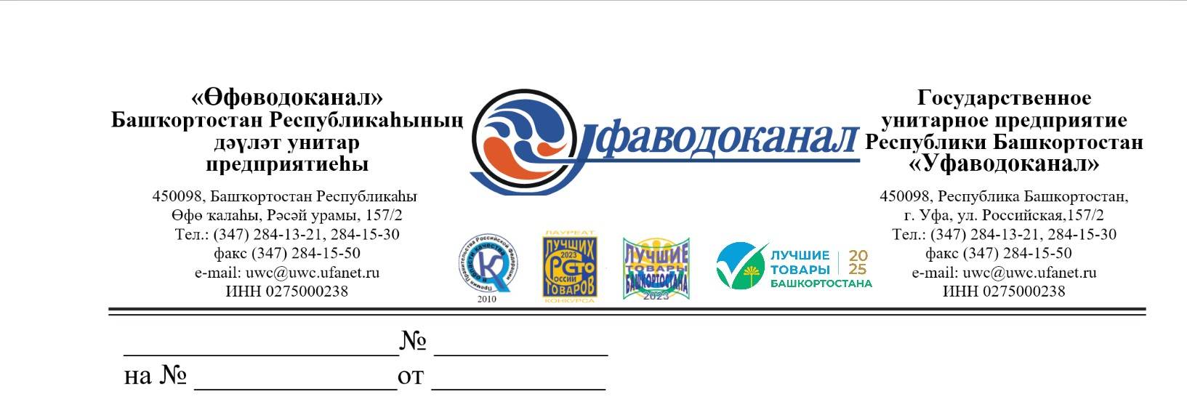
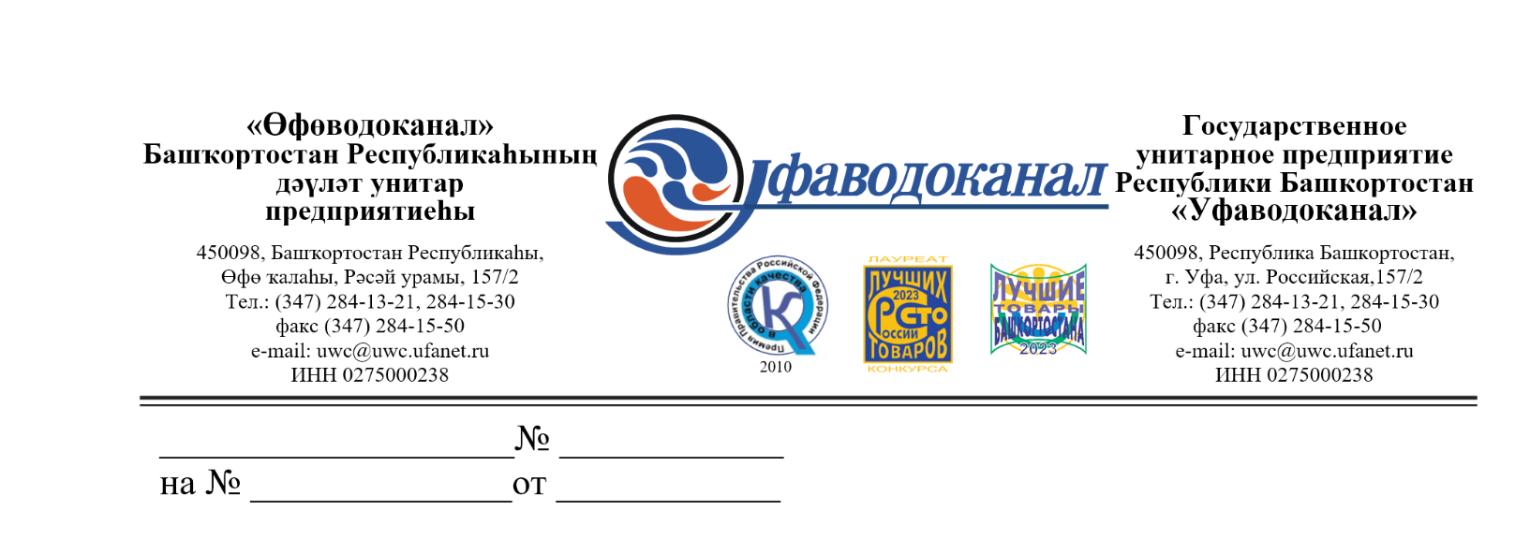

Участнику закупки

Ответ на поступивший запрос разъяснений положений документации по закупочной процедуре на тему: «Поставка песчано-гравийной смеси»:

Текст запроса | Ответ
Просим дать разъяснение: какой объем ПГС планируется к поставке на ул. Фурманова д.63 и какой на ул. Рабкоров д.1/1? | В ответ на поступивший запрос сообщаем, что объем партий будет сформирован исходя из потребности Покупателя

